雲林縣私立正心高級中學111學年第二學期 國一體育科 題目卷(詳解) 年 班 座號： 姓名：
- 單一選擇題：每題2分，共100分
- ( )下列哪一項不是屬於運動的正面價值？ (Ａ)促進心理健康 (Ｂ)發揮身體潛能 (Ｃ)打敗自己討厭的人 (Ｄ)提升體適能。
答案：(Ｃ)
- ( )調適壓力的方法，何者不恰當？ (Ａ)把自己關在房間裡，不讓家人擔心 (Ｂ)放鬆自己的身體與心理，讓情緒穩定下來 (Ｃ)安排好自己的時間，不要讓事情擠在一起 (Ｄ)去戶外運動，藉由運動來調劑身心。
答案：(Ａ)
- ( )最快速的泳姿為？ (Ａ)仰式 (Ｂ)蛙式 (Ｃ)捷式 (Ｄ)蝶式。
答案：(Ｃ)
- ( )捷式踢水的功能主要為下列哪兩者？甲、減少水阻，乙、平衡身體姿勢，丙、使身體有效前進，丁、產生水花，製造視覺效果。 (Ａ)甲乙 (Ｂ)乙丙 (Ｃ)丙丁 (Ｄ)甲丙。
答案：(Ｂ)
- ( )甲、讓身體健康，乙、幫助學習，丙、增強抵抗力，丁、發展運動潛能，戊、控制體重，己、讓心情愉悅，庚、訓練意志力，上述那些為運動對「心理」方面帶來的助益？ (Ａ)甲乙丙丁 (Ｂ)乙丁己庚 (Ｃ)丙丁戊己 (Ｄ)丁戊己庚。
答案：(Ｂ)
解析：甲丙戊歸類為身體方面。
- ( )游泳競賽中最快速的泳姿為下列何者？ (Ａ)蝶泳 (Ｂ)仰泳 (Ｃ)蛙泳 (Ｄ)捷泳。
答案：(Ｄ)
解析：所以自由式的比賽中，選手均採用捷泳動作來競比。
- ( )下面哪一個是正向的壓力？ (Ａ)和好朋友吵架，還沒有和好 (Ｂ)被同學推派為班級代表，參加比賽 (Ｃ)學業成績低落，找不到讀書的方法 (Ｄ)感冒、生病，全身感到不舒服。
答案：(Ｂ)
- ( )排球正面高手傳球的動作技術中，首先要做的動作為？ (Ａ)準備姿勢 (Ｂ)預判移動 (Ｃ)擊球動作 (Ｄ)上彈外翻。
答案：(Ｂ)
- ( )捷泳換氣動作中，吐氣的時機點為？ (Ａ)頭沒入水中時 (Ｂ)頭出水面前 (Ｃ)口鼻轉出水面時 (Ｄ)以上皆可。
答案：(Ｂ)
- ( )當在海邊戲水遇到離岸流的時候，下列哪些因應方式為錯？ (Ａ)與海岸平行，向左、右游開離岸流 (Ｂ)保持採水，使頭部浮出水面保有呼吸 (Ｃ)以自救法維持體力 (Ｄ)全力全速對著沙灘垂直方向游回岸邊。
答案：(Ｄ)
- ( )各種不同的內分泌腺體影響青少年的發展，其中當個體招致外來壓力時，下列哪一個腺體會分泌較多的賀爾蒙，使身體的器官增加因應壓力的能力？ (Ａ)腦下垂體 (Ｂ)甲狀腺 (Ｃ)腎上腺 (Ｄ)松果腺。
答案：(Ｃ)
解析：身體為了生存、成長或應付外在環境，會做出反應來保護自己，分泌腎上腺素，使血管收縮、心跳加速、呼吸增快。
- ( )下面有關壓力的敘述，何者錯誤？ (Ａ)壓力是一種內部緊張或威脅的感受 (Ｂ)越不容易調適的變化，所帶來的壓力越小 (Ｃ)人面對壓力時，通常會有生理的和心理的反應 (Ｄ)長時間或是太大的壓力，對人的健康有不良的影響。
答案：(Ｂ)
解析：越不容易調適的變化，所帶來的壓力越大。
- ( )現代生活中壓力的來源有很多，對於壓力我們應該具備何種正確的觀念？ (Ａ)壓力只會帶來緊張和失敗 (Ｂ)適度的壓力會讓人成長 (Ｃ)自我要求高的人，較不容易感到壓力 (Ｄ)生活中壓力在所難免，不需要太在意。
答案：(Ｂ)
- ( )關於壓力反應時，下列敘述何者錯誤？ (Ａ)每個人對於壓力的反應不盡相同 (Ｂ)身體會進入戒備狀態 (Ｃ)消化與生長功能會趨緩 (Ｄ)當身體面對壓力時，會分泌腎上腺素，使得血管舒張。
答案：(Ｄ)
解析：血管收縮。
- ( )以下處理壓力的方法，何者有誤？ (Ａ)逃避現實，置之不理 (Ｂ)面對壓力，主動解決 (Ｃ)尋求親朋好友的協助 (Ｄ)把壓力轉換為助力，讓自己更進一步。
答案：(Ａ)
- ( )5-1 陣型屬於高水準的比賽隊形，一位專門的舉球員更容易與攻擊手建立默契，舉球員輪到前排時，可搭配後排攻擊，加強戰術變化。
答案：○
- ( )下列哪一種運動方式效果較佳？ (Ａ)低強度短時間，如散步 (Ｂ)高強度長時間，如重量訓練 (Ｃ)中強度長時間，如有氧運動 (Ｄ)高強度短時間，如全速跑。
答案：(Ｄ)
- ( )籃球比賽中有一個快攻運球到籃下的機會，此時比較適合的的得分手段為下列何者？ (Ａ)上籃 (Ｂ)跳投 (Ｃ)鉤射投籃 (Ｄ)灌籃。
答案：(Ａ)
- ( )捷泳划手動作中的回復動作，手肘抬高的主要用意為何？ (Ａ)減少阻力 (Ｂ)增加水中氣勢 (Ｃ)展現手臂肌肉 (Ｄ)以上皆是。
答案：(Ａ)
- ( )下列哪一句話可以說明運動有助於學習？ (Ａ)運動後流了汗，精神較集中 (Ｂ)運動時會消耗熱量，有助於學習 (Ｃ)運動後可以帶給大腦新能量，有助於學習 (Ｄ)運動後消耗體力，可以提升腦力。
答案：(Ｃ)
- ( )捷泳換氣動作中，吸氣的時機點為？ (Ａ)頭沒入水中時 (Ｂ)頭出水面前 (Ｃ)口鼻轉出水面時 (Ｄ)以上皆可。
答案：(Ｃ)
- ( )黃色三角旗為？ (Ａ)救生員守望範圍 (Ｂ)水域關閉，危險！請勿下水 (Ｃ)當心！水域狀況不佳，游泳時應注意安全 (Ｄ)水域開放，適宜游泳。
答案：(Ｃ)
- ( )林書豪說：「在學習成功前，人必須先學會失敗。」與下列哪一句話的意義相同？ (Ａ)失敗為成功之母 (Ｂ)志在參加不在得名 (Ｃ)失敗一次後就會成功 (Ｄ)成功比失敗更重要。
答案：(Ａ)
- ( )救溺五步驟為下列何者？ (Ａ)叫叫 ABC (Ｂ)叫叫壓電拉 (Ｃ)叫叫伸拋划 (Ｄ)身拋划叫叫。
答案：(Ｃ)
解析：叫—大聲呼救、叫—叫 119 求救、伸—伸拿竹竿等延伸物讓溺水者拉住、拋—將球、瓶等漂浮物拋向溺水者、划—搭乘救生圈、保麗龍等浮具，划向溺水者將他救回。
- ( )比賽中當對方發出距離較長或強勁的漂浮球，可運用高手傳球技術給舉球員，讓接發球更為準確。
答案：╳
- ( )下列何者為「抓水階段」第一步驟？ (Ａ)以拇指及食指先入水啟動抓水 (Ｂ)高手肘，向下抓水 (Ｃ)沿著身體下方，向後推水 (Ｄ)以上皆非。
答案：(Ａ)
- ( )下列籃球技能中，何者並非投籃動作？ (Ａ)抄截 (Ｂ)上籃 (Ｃ)鉤射 (Ｄ)罰球。
答案：(Ａ)
- ( )比賽過程中，為了能夠接獲隊友傳球，完成投籃動作，經常使用 V 字或 L 字型的跑動，其目的是？ (Ａ)增進體能 (Ｂ)擺脫防守者 (Ｃ)躲避裁判監視 (Ｄ)強化隊友默契。
答案：(Ｂ)
- ( )水域遊憩活動警示旗以紅色的方式呈現，是代表下列何種涵義？ (Ａ)允許可以 (Ｂ)注意小心 (Ｃ)危險禁止 (Ｄ)以上皆非。
答案：(Ｃ)
- ( )當出現壓力時，生理上可能會出現以下那些反應？(甲)肌肉緊繃痠痛；(乙)腹瀉、便祕或胃痛；(丙)頭痛暈眩；(丁)呼吸心跳減慢。 (Ａ)甲乙丙 (Ｂ)甲乙丁 (Ｃ)甲丙丁 (Ｄ)甲乙丙丁。
答案：(Ａ)
- ( )下列何者為河川與溪流發生意外的原因？ (Ａ)磁磚破損或附屬設施危險，導致割傷或其他意外。 (Ｂ)表面水溫與地下水溫差異大，因水下溫度冰冷導致抽筋。 (Ｃ)游泳時未注意回游距離，導致體力耗竭。 (Ｄ)漲退潮落差大、潮間帶海溝深，導致漲潮後無法走回岸邊。
答案：(Ｂ)
解析：(Ａ)為游泳池、(Ｃ)為水庫或水池、(Ｄ)為海邊。
- ( )運動的好處，下列何者為非？ (Ａ)促進心理健康、紓解壓力 (Ｂ)可以讓學習更有效 (Ｃ)越運動越快樂、越運動越聰明 (Ｄ)藉由運動，戰勝他人，滿足自我與自信。
答案：(Ｄ)
解析：運動主要是戰勝與挑戰自我、奮鬥有方。
- ( )請問關於投籃動作，我們必須注意的要素有？ (Ａ)持球手的位置 (Ｂ)站立姿勢 (Ｃ)手部跟隨動作 (Ｄ)以上皆是。
答案：(Ｄ)
- ( )過大的壓力會讓人緊張、感官麻痺，使人無法察覺身體發出的訊息，所以我們應該採取哪些方式抒解壓力？甲、觀賞運動節目；乙、規律的運動；丙、放鬆療法；丁、找人出氣 (Ａ)甲乙丙丁 (Ｂ)甲乙丙 (Ｃ)乙丙丁 (Ｄ)丙丁。
答案：(Ｂ)
- ( )「救溺五步驟」第四步驟應該將物品拋置哪個位置？ (Ａ)溺者身上 (Ｂ)溺者前方 (Ｃ)溺者左右兩邊 (Ｄ)溺者後方。
答案：(Ｄ)
- ( )下列何者為泳池戲水常發生意外的原因？ (Ａ)池邊奔跑、嬉戲、隨意跳水、驚嚇過度造撞傷或溺水。 (Ｂ)表面水溫與地下水溫差異大，因水下溫度冰冷導致抽筋。 (Ｃ)游泳時未注意回游距離，導致體力耗竭。 (Ｄ)以上皆是。
答案：(Ａ)
解析：(Ｂ)為河川或溪流、(Ｃ)為水庫或水池。
- ( )排球比賽中，球員的輪轉順序為何？ (Ａ) 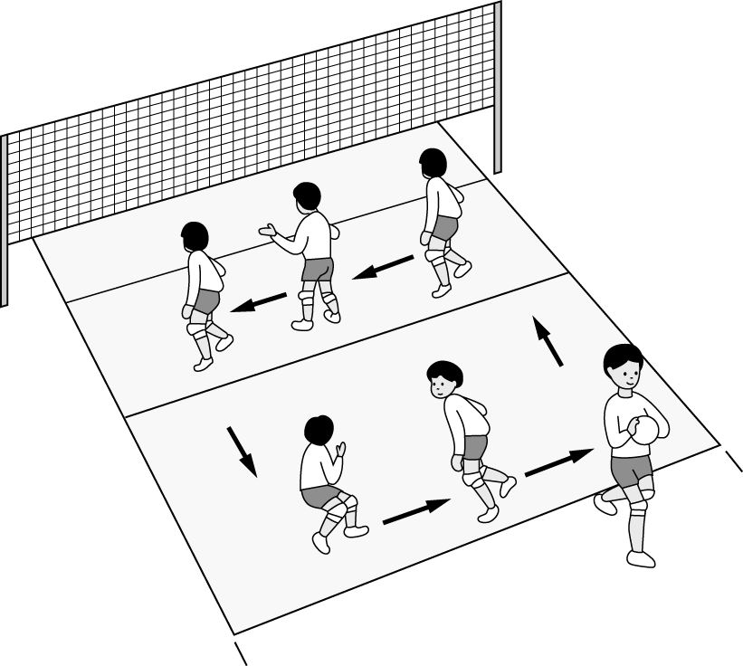 (Ｂ) 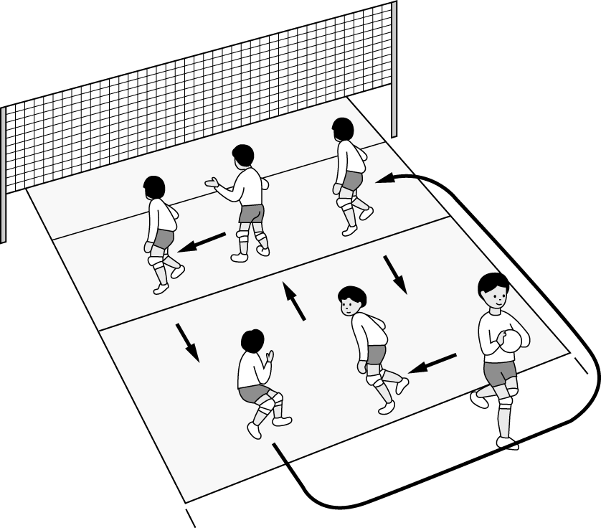 (Ｃ) 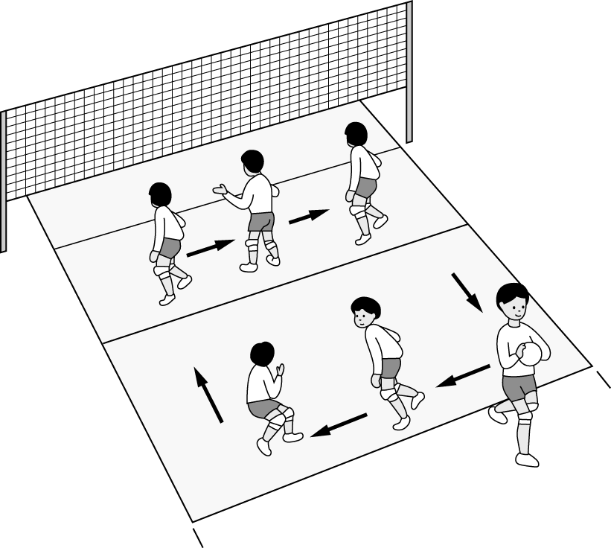 (Ｄ) 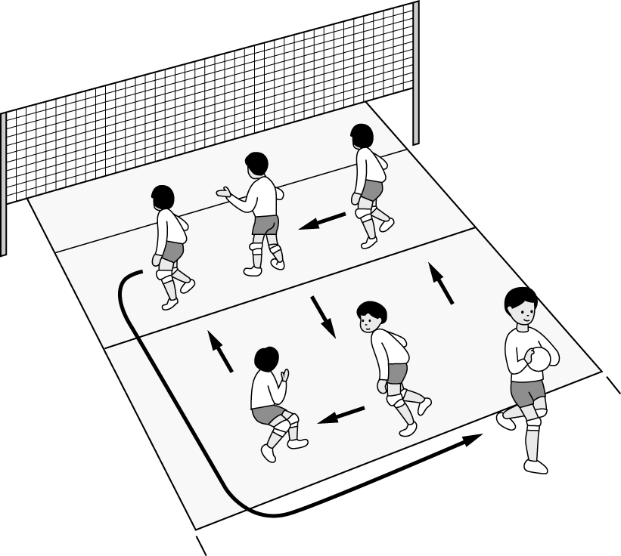
答案：(Ｃ)
解析：每一次接發球得分後，該隊球員按順時針方向移動一個位置。
- ( )下列何者為籃球投籃動作中常犯的錯誤？ (Ａ)手部位置影響投球視線 (Ｂ)持球手肘過於外擴 (Ｃ)身體軸線扭曲 (Ｄ)以上皆是。
答案：(Ｄ)
- ( )當壓力來臨時，處理步驟應該是？(甲)接受壓力；(乙)放下壓力；(丙)處理壓力；(丁)面對壓力。 (Ａ)甲→乙→丁→丙 (Ｂ)甲→丁→乙→丙 (Ｃ)丁→甲→丙→乙 (Ｄ)丁→甲→乙→丙。
答案：(Ｃ)
- ( )捷泳最佳換氣時機為？ (Ａ)先吐氣，嘴巴出水面時吸氣 (Ｂ)轉頭出水面時吐氣、再吸氣 (Ｃ)先吐氣，抬頭後吸氣 (Ｄ)抬頭出水面時吐氣、再吸氣。
答案：(Ａ)
- ( )排球正面高手傳球的擊球動作，準備姿勢時，雙手手掌應呈現哪一種狀態？ (Ａ)半球弧型 (Ｂ)手刀平面 (Ｃ)握牶相對 (Ｄ)以上皆可。
答案：(Ａ)
- ( )下列哪一種作法不符合 SH150 活動目的？ (Ａ)善用學校運動資源增加運動時間 (Ｂ)下課時間也可以進行運動 (Ｃ)學生開設運動性社團提供學生運動機會 (Ｄ)每週在學校運動時間要達到 150 分鐘，其中包括體育課時間。
答案：(Ｄ)
- ( )下列何者為海邊發生意外的原因？ (Ａ)奔跑、嬉戲、隨意跳水、驚嚇過度造撞傷或溺水。 (Ｂ)豪雨山洪暴發，導致被突然暴漲的洪水沖走。 (Ｃ)表面水溫與地下水溫差異大，因水下溫度冰冷導致抽筋。 (Ｄ)不了解水域擅自下水游泳，導致被海流沖走無法靠岸。
答案：(Ｄ)
解析：(Ａ)為游泳池、(Ｂ)(Ｃ)為河川與溪流。
- ( )下面哪一位運動員是有名的長跑健將？ (Ａ)王建民 (Ｂ)林義傑 (Ｃ)郭婞淳 (Ｄ)戴資穎。
答案：(Ｂ)
- ( )以下關於排球裁判手勢，何者配對錯誤？ (Ａ)發球 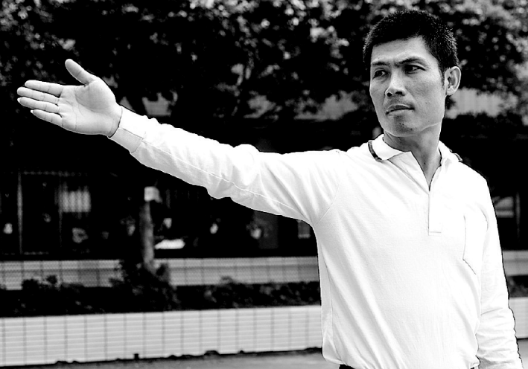 (Ｂ)連擊 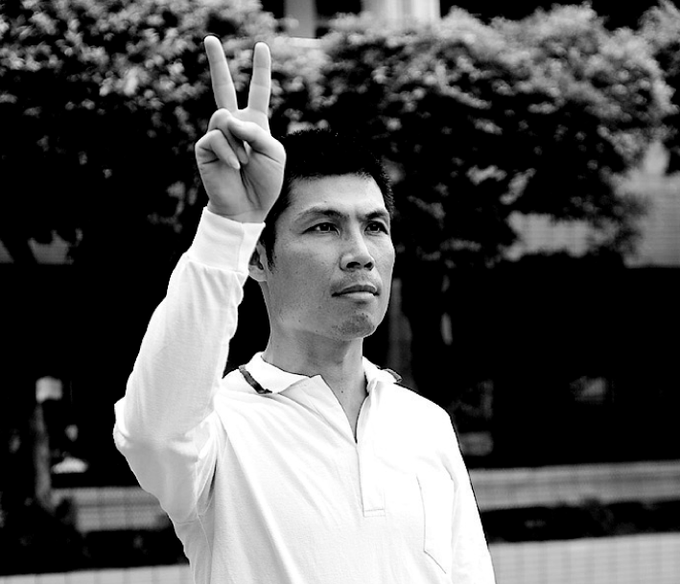 (Ｃ)觸網 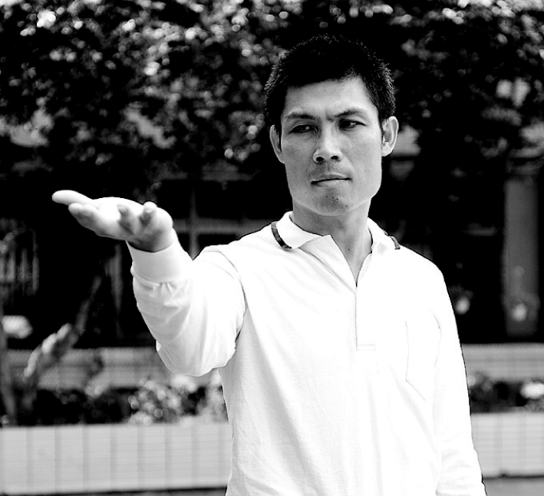 (Ｄ)界外 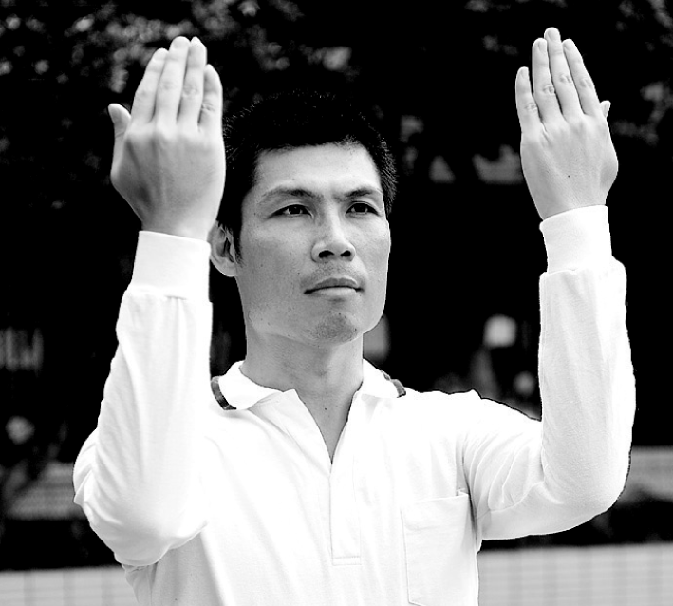
答案：(Ｃ)
解析：(Ｃ)為持球。
- ( )排球比賽中：甲、對方發出距離較短或較弱的球，乙、對發強力殺球向下，丙、我方攔網者將球擋高，後方防守者的接應動作，丁、對方攻擊手準備躍起扣球，高手傳球技術在上述那些狀況可以施展運用？ (Ａ)甲乙 (Ｂ)乙丁 (Ｃ)甲丙 (Ｄ)乙丁。
答案：(Ｃ)
- ( )下列哪一種作法有助於培養規律運動習慣？ (Ａ)每天都從事同一種運動項目 (Ｂ)以室內可以進行的運動為主 (Ｃ)制訂具體運動計畫做為執行運動的參考 (Ｄ)以高強度，能快速消耗熱量的為主。
答案：(Ｃ)
- ( )捷泳的划手動作，前伸動作時應採哪方式先行入水，以加大延伸並減少阻力？ (Ａ)拳頭入水 (Ｂ)拇指及食指入水 (Ｃ)小拇指入水 (Ｄ)以上皆可。
答案：(Ｂ)
- ( )籃球比賽中下列哪一項得分手段，因帶有爆發力與肌力展現，往往也能振奮隊友士氣與觀眾情緒張力。 (Ａ)上籃 (Ｂ)灌籃 (Ｃ)鉤射投籃 (Ｄ)跳投。
答案：(Ｂ)
- ( )班際比賽時，因為遭到防守者犯規，裁判給予小翰兩次罰球機會，請問小翰最多能因這次的罰球得到幾分？ (Ａ)一分 (Ｂ)兩分 (Ｃ)三分 (Ｄ)零分。
答案：(Ｂ)

